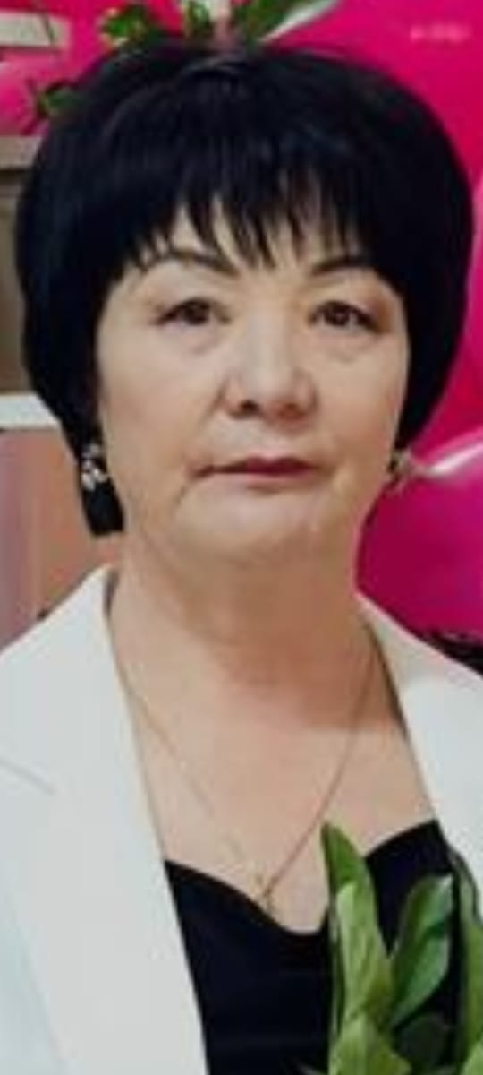

680119401884

МУСТАФАЕВА Калима,

№8 Т.Бегманова атындағы жббм КММ

қазақ тілі мен әдебиеті пәні мұғалімі.

Түркістан облысы, Келес ауданы

**МҰҚАҒАЛИ-МӘҢГІЛІК ҒҰМЫР!**

XX ғасырдың екінші жартысындағы қазақ поэзиясының дамуына үлес қосқан ақиық ақынның шығармаларын жас ұрпақтың бойына сіңірте оқытуолардың рухани құндылықтарын арта түсетіні сөзсіз.Қазақ поэзиясының піртұтар азаматы өз шығармаларын келешек ұрпақтың жарқын өмірі үшін арнағаны бізді қуантады .Оның өлеңдері санаңа жарық сәуле түсіріп,бойыңды бай белестерге бағыттайды.Оның өлеңдерінің деңгейі оқырманның оған деген құлшынысының артуымен биіктей беретіні сөзсіз.

Мұқағалиды ақын еткен де , мәртебесін биіктеткен де, ақындық ғарышқа самғатқан да қазақтың қара өлеңі. Бұл ойымды

Күпі киген қазақтың қара өлеңін,

Шекпен жауып өзіне қайтарамын .-деген жолдары айқындап тұрғандай. Ол қара өлеңді бағалай білген,бас иген және тағзым жасаған. Аналардың әлдиімен басталатын қара өлең ақынды жастайынан баурап алған.

Мұқағали өлеңдері шын шабыттан,қиын күйзеліс пен шын қуаныштан, сағыныштан туған.Мұқағали поэзиясы күншілдерге көктен түскен жасындай болып,XX ғасырдан XXI ғасырға еш бояуын жоғалтпай көшкені анық.Мысалы ,ақынның мынадай жыр жолдары :

Армандап алам арманда,

Қаперінде жауларда.

Ақырғы демім қалғанда ,

Айрылып естен танғанда.

Ақырғы рет қарманда ,

Армандап алам арманда – дейді. Енді бір жыр жолдарында :

Жасыма, көңіл, жасыма,  
Сезімің бір күн оянар.  
Өмірдің гауһар тасына,  
Кіршіксіз денең боялар.  
Кәрі тарих долданып,  
Тербесе өмір бесігін.  
Ашасың сен де колға алып,  
Жаңа дүние есігін. - деген үні естіген құлақты елеңдетіп , өшкен сананы оятқандай. Сондықтан да ертең үлкен өмір жолына түсетін бүгінгі өскелең ұрпақтың бойына Мұқағали өлеңдерімен нәр беріп ,жаңа жетіліп келе жатқан саналарына ақын жырлары арқылы сәуле шашу –біздің мұғалімдердің міндеті.

Поэзияның бәйгесінен оза шауып,өлеңдері халықтың жүрегінен орын таба білген ерен жүйрік,талантты тұлға Мұқағали өлеңдерін білу-үлкен мақтаныш.Ендеше жалпы білім беру мекемелерінде білім алушылар ,соның ішінде өзге ұлт мектептеріндегі оқушыларға Мұқағали шығармаларын оқып таныстыру-әрбір мұғалімнің міндеті .

Бақытым бар үшінші – Отан деген,  
 Құдай деген кім десе, Отан дер ем!  
 ... Оты сөнген жалғанда жан барсың ба?  
 Ойланбай – ақ кел дағы от ал менен.- деген жыр жолдары арқылы оқушыларды Отанға деген сүйіспеншілік сезімдерін арттыру, адамгершілікке, мейірімділікке тәрбиелеу.Сабақ барысында Мұқағалидің өмірі мен шығармашылығы жайлы сұрақ-жауап тапсырмасын дайындап, Мұқағали өлеңдеріндегі орфоэпиялық және пунктуациялық ережелерді сақтай отырып,нақышына келтіре мәнерлеп оқып беру сияқты тапсырмалар оқушының дүниетанымын кеңейтеді.

Қазіргі уақытта үш тілді меңгерту сабақтың басты бөлімдерінің бірі болып отыр.Сондықтан ақынның өлеңдерінен үзінділер беріп,сол үзіндінің ішіндегі бір сөзді орыс және ағылшын тілдеріне аударту жұмыстарын қоса жүргізуге болады деп ойлаймын. Ақынның кейбір шығармаларындағы кездесетін кейіпкерлердің прототиптерін анықтай отырып,өмірлік тәжірибе жинақтауға шақыру арқылы оқушының белсенділігін арттыруға болады.

Қорыта келе, уақыт өз ағымымен сырғып өтіп, заманда талай бел-белестер өтіп құбылар. Небір ақындар өмірге келер.Бірақ қазақ әдебиетінің төрінен орын алған поэзияның шоқ жұлдызы болып жарқыраған қара өлеңнің құдіретін көкке көтерген Мұқағали өнері мәңгі өшпей тұрары анық. Мұқағали өлеңдері әрбір мезгілмен көктеп,көгеріп,әр ұрпақпен бірге мәңгі жасай бермек!